招标项目需求
一、货物清单
序号 | 货物名称 | 单价限价（元） | 数量 | 合计 | 图片参考
1、 | 采集卡 | 31800 | 1 | 31800 | 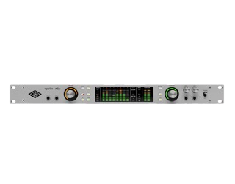
2、 | 经典话放 | 39800 | 1 | 39800 | 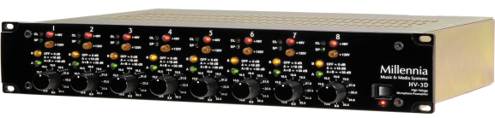
3、 | 监听控制器 | 2860 | 1 | 2860 | 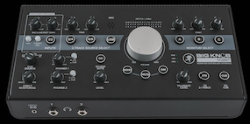
4、 | 真力音箱 | 33800 | 1 | 33800 | 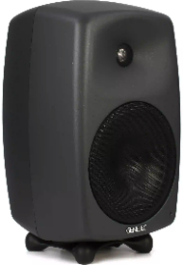
5、 | 音频软件控制台 | 16000 | 1 | 16000 | 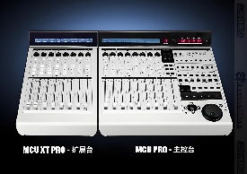
6、 | 监听音箱 | 79800 | 1 | 79800 | 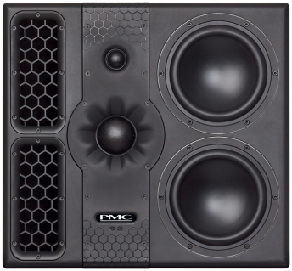
7、 | 电容话筒 | 21300 | 2 | 42600 | 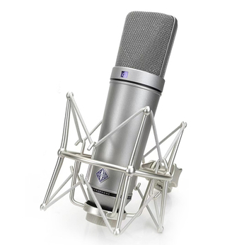
8、 | 全封闭监听耳机 | 1280 | 2 | 2560 | 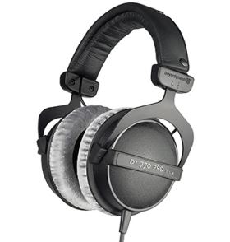
9、 | 无线返听系统 | 4400 | 1 | 4400 | 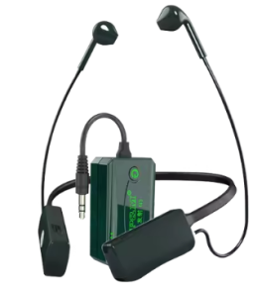
10、 | 防喷罩口水罩 | 222 | 6 | 1332 | 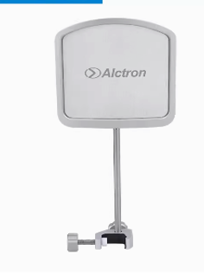
11、 | 话筒架 | 438 | 6 | 2628 | 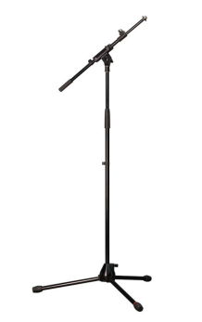
12、 | 立体声麦克风 | 2680 | 1 | 2680 | 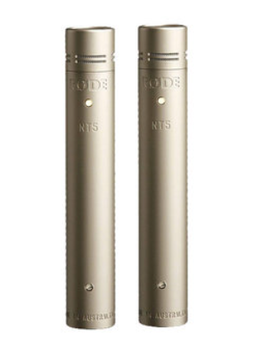
13、 | 电子管话筒 | 33680 | 1 | 33680 | 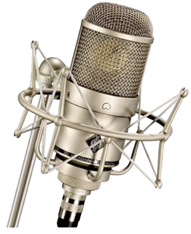
14、 | 录音工作站 | 4500 | 1 | 4500 | 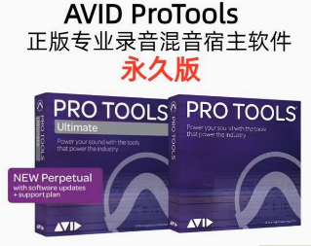
15、 | 录音软件编曲混音配音 | 2900 | 1 | 2900 | 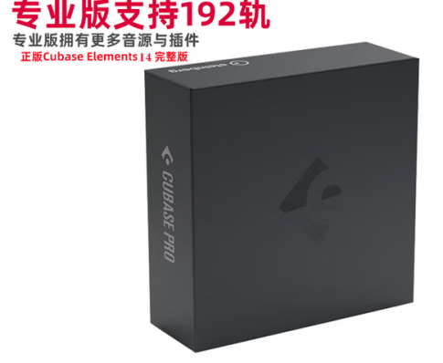
16、 | 音高时间修正 | 2900 | 1 | 2900 | 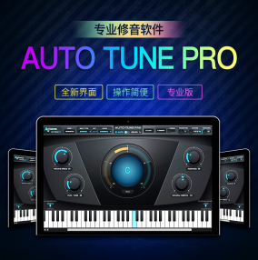
17、 | 效果插件套装 | 2680 | 1 | 2680 | 
18、 | 效果插件套装 | 6080 | 1 | 6080 | 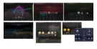
19、 | 录音棚工作台 | 8320 | 1 | 8320 | 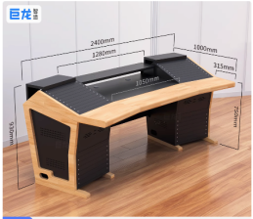
20、 | 电脑 | 13200 | 1 | 13200 | 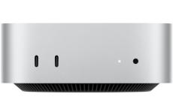
21、 | 系统集成 | 14680 | 1 | 14680
22、 | UPS | 2960 | 1 | 2960 | 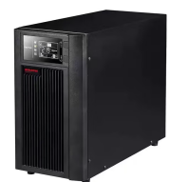
23、 | 电源管理器 | 830 | 2 | 1660
24、 | 电子防潮箱 | 780 | 1 | 780 | 音频话筒电子防潮箱
25、 | 液晶电视机 | 2660 | 2 | 5320 | MINI LED
26、 | 线材 | 25000 | 1 | 25000 | 录音棚品质线材
27、 | 沙发 | 3000 | 1 | 3000
28、 | 地毯 | 800 | 1 | 800
29、 | 折叠座椅 | 80 | 10 | 800
30、 | 谱架 | 120 | 4 | 480
31、 | 鹅颈话筒 | 210 | 1 | 210
32、 | 工作椅 | 1500 | 2 | 3000
33、 | 无线路由器 | 300 | 1 | 300
34、 | 插线板 | 90 | 2 | 180
35、 | 空气净化器 | 3000 | 2 | 6000
36、 | 视频线缆 | 155 | 2 | 310
合计 |  |  |  | 400000
备注：投标人的各项投标单价和投标总价均不能超过对应的限价，否则按投标无效处理。

二、技术要求
技术要求为固定数值的，属于正偏离的亦视为满足。涉及区间的技术要求，除特别注明以外，所投产品范围涵盖对应的区间即认定为满足该项技术要求。例:区间要求为 5-20ML，所投产品范围最小值≤5ML，范围最大值≥20ML，即为满足该项技术要求。每一个序号为单独的一项技术参数，一个产品存在多个序号的技术参数有负偏离，按照对应数量进行扣分。
序号 | 货物名称 | 技术参数
1、 | 采集卡 | 1、音频转换器：采用24位/192kHz的A/D和D/A转换器，提供高分辨率的音频转换，确保录音和播放的音质；  2、输入/输出接口：不少于16个模拟输入，支持Thunderbolt 3连接，提供低延迟的音频处理能力；  3、前置放大器：配备不少于两个高品质麦克风前置放大器，提供宽动态范围和低信噪比；  4、DSP处理：内置DSP核心，支持实时插件处理，用户可以通过插件进行无延迟的录音和混音，适用于Pro Tools、Logic、Cubase、Ableton等数字工作站；  5、监听功能：具有集成监听控制器，支持环绕声监听和耳机监听，提供一致的混音和母带效果；  6、其他功能：支持环绕声监听、自动增益控制、低音管理等功能，适合各种录音和混音需求；
2、 | 经典话放 | 1、话筒输入数量：不少于8路输入，需同时 乐器输入；  2、频响范围：20 Hz - 20 kHz；  3、幻象供电：有；  4、每通道需有过载警告；  5、高速无变压器设计：23 dB 输入和32 dB 输出大动态空间（不需衰减）；  6、增益范围：10db to +65dB/14db to +50dB(非平衡)；
3、 | 监听控制器 | 1、不少于3个音源和3对监听音箱；  2、大旋钮音量控制；  3、独立微调：所有音源和监听输；  4、单声道，静音和渐弱功能；  5、可接话筒前置放大器，包括用于电容话筒的幻象电源；  6、自带声卡功能，高分辨率192 kHz / 24-bit录音和播放；  7、Cue混音支持直接输入与其他信号的可控混合，实现零延迟录；  8、灵活的音源连接，包括方便连接智能手机的1/ 8’’输入；  9、具有独立电平控制的双耳机输出；  10、内置对讲话筒；  11、带输入音源电平表；
4、 | 真力音箱 | 1、电源配置：双功放；  2、LF 驱动器功率放大器：不少于120W；  3、HF 驱动器功率放大器：不少于100W；  4、频率响应：40Hz-20kHz （±2dB）；  5、分频频率：1.8kHz；  6、最大峰值声压级： 不少于115 dB；
5、 | 音频软件控制台 | 1、需配备不少于17个100mm电动推子，其中8个为通道推子1个为主推子，通道具用于录音准备、独奏静音、通道选择和信号提示；  2、LED的专用按钮、通道需配备了背光液晶显示屏，可显示轨道名称、通道 测量、1/0分配、插件、EQ、动态等；
6、 | 监听音箱 | 1、三分频有源音箱；  2、最大连续声压级：不低于105 dB@1m；  3、最大峰值声压级：不低于120 dB@1m；  4、频率响应：35 Hz-22 kHz (-3dB)( @1m全空间,同轴)；  5、输入接口：XLR支持模拟输入与AES3；  6、输出接口：XLR数字AES3；  7、带高通滤波器、LF&HF搁架滤波器；  8、低频功放：不少于400W；  9、中频功放：不少于300W；  10、高频功放：不少于300W；
7、 | 电容话筒 | 11、电容话筒：含全指向、心型、8字型；  12、频率范围：20Hz-20KHz；  13、灵敏度：15mV/Pa-22mV/Pa；  14、输出阻抗：50ohms；  15、负载阻抗：1000ohms；  16、信噪比：69dB-78dB；  17、最大声压级：不低于130dB；  18、最大输出电压：不低于10dBu；  19、传感器动态范围：不低于122dB；
8、 | 全封闭监听耳机 | 1、主要用途：监听、HiFi；  2、换能原理：动圈式；  3、频率响应：20Hz-30KHz；  4、阻抗：32欧、80欧、250欧；  5、灵敏度：不小于96dB；  6、总谐波失真：<0.2%；  7、最大功率：不小于100mW；
9、 | 无线返听系统 | 1发多收：接收耳机不少于20个、接收距离不小于20米；
10、 | 防喷罩口水罩 | 根据麦克风的情况定制。
11、 | 话筒架 | 折叠式的支架腿，立杆二节，及可延展的二节臂。重量不小于2.3KG，高度900-1600mm, 臂长425mm-725mm。
12、 | 立体声麦克风 | 1、小振膜电容话筒：心形指向；  2、频率响应：20Hz-20000Hz；  3、输出阻抗：200Ω（每侧）；  4、灵敏度：不低于94dB SPL；  5、动态范围：不低于125dB SPL；  6、最大声压级：不低于140dB(@1 kHz, 1%THD in 1kΩ load）；  7、信噪比：78dB SPL（A-weighted per IEC651）；  8、电源要求：4.0ma, P48幻像电源；2.0ma, P24幻像电源；
13、 | 电子管话筒 | 1、电子管电容话筒：心指向形；  2、频率范围：20hz-20khz；  3、灵敏度：不低于20mv/pa；  4、输出阻抗：50ohms；  5、负载阻抗：1000ohms；  6、灵敏度（ccir 468-3）：24db；  7、灵敏度（din/iec 651）：12db-a；  8、信噪比（ccir 468-3）：70db；  9、信噪比（din/iec 651）：12db-a；  10、声压级（电子管特性）：小于0.5%thd（<5%thd）：114 （134） db  11、大输出电压：8dbu  12、麦克风传感器动态范围：din/iec 651（小于0.5% thd）：102（122）db
14、 | 录音工作站 | 1、最大同步音轨数量：128 ；  2、音频录制 (同时最大音轨数量) ：32；  3、乐器轨道 ：1024；  4、MIDI 轨道：512；  5、辅助：128；  6、母线 ：无限制；  7、视频：1；
15、 | 录音软件编曲混音配音 | 编曲软件，支持192轨；
16、 | 音高时间修正 | 1、正版软件：音高校正及节奏时值调节；  2、平台： Mac、PC；  3、位深度：64 位；  4、支持格式： AAX， AU， VST；  5、授权类型： iLok 账户；
17、 | 效果插件套装 | 1、音频处理软件： 带后期制作混音所需功能套装；  2、平台： Mac、PC；  3、位深度：64 位；  4、支持格式： AAX Native, AudioSuite, VST, AU, SoundGrid；  5、授权类型： iLok 账户；
18、 | 效果插件套装 | 1、音频处理软件： 带后期制作混音所需功能套装；  2、平台： Mac、PC；  3、位深度：64 位；  4、格式： AAX Native, VST, VST3, AU, AudioSuite, CLAP；  5、授权类型： iLok 账户；
19、 | 录音棚工作台 | 木质+铁制烤漆音频工作台，长2400mm、款1000、高930mm、弧形；
20、 | 电脑 | 1、性能不低于Apple M4 芯片 (10 核中央处理器、10 核图形处理器和 16 核神经网络引擎)；  2、不低于24GB 统一内存；  3、不低于512GB 固态硬盘；  4、千兆以太网；  5、不少于三个雷雳 4 端口、一个 HDMI 端口、两个 USB-C 端口和一个耳机插孔；  6、含鼠标键盘显示器；
21、 | 系统集成 | 专业人员现场调试；
22、 | UPS | 额定功率4000W、转换时间＜5MS，输入电压140-280VCA，噪音＜45dBA ；
23、 | 电源管理器 | 稳定大功率10路时序器；
24、 | 电子防潮箱 | 尺寸高度610毫米*宽度390毫米*深度360毫米，除湿范围RH25%-RH75；
25、 | 液晶电视机 | 4K超高清，不小于mini LED 55英寸；
26、 | 线材 | 录音棚品质线材，按现场定制；
27、 | 沙发 | 四座位，根据现场所需而定；
28、 | 地毯 | 长宽不小于200X340mm，厚度不小于12mm；柔软耐磨、防滑、零甲醛无异味；
29、 | 折叠座椅 | 有靠背；
30、 | 谱架 | 谱架总高度不低于1600mm，谱台不低于宽度不低于450mm，承重不低于8公斤；
31、 | 鹅颈话筒 | 底座及话筒线可拆、超心型，48V电池DC供电，频响范围达80hz-16Khz；
32、 | 工作椅 | 真皮或超纤皮，背靠高度不小于60cm，座宽不小于48cm，可后倒90-160度，可调座高，座垫软包，带托腿、扶手；
33、 | 无线路由器 | WiFi7千兆路由器，支持2.4G&5G，不少于6个网口；
34、 | 插线板 | 具有符合国家认证标准，功率不低于2500W，具有过载保护功能；
35、 | 空气净化器 | 1、具有液晶显示屏实时显示数据；  2、颗粒物洁净空气量：不低于700 m³/h；  3、甲醛洁净空气量：不低于350 m³/h；  4、工作状态下声音最高不超过65分贝。  5、能实现智能交互，远程可控。
36、 | 视频线缆 | 按现场情况定制。

三、商务要求
以下商务条款为合同的组成部分，属于实质性条款。供应商必须满足商务条款中各条款，否则，投标将被否决。
序号 | 商务要求★
（一）免费保修期内售后服务要求
1 | 维修响应及故障解决时间 | 在免费保修期内，一旦发生质量问题，中标人保证在接到通知24小时内赶到现场进行修理或更换。
2 | 免费保修期 | 2.1货物免费保修期 2 年，时间自最终验收合格并交付使用之日起计算。
 |  | 2.2免费保修期内，所有服务及配件全部免费。
3 | 技术文件 | 供应商应提供全套、完整的书面技术资料，包括仪器说明书、操作手册、简单维修说明、图纸等。
4 | 安装调试 | 供应商按工程进度安排计划，派出适当的有经验技术人员到安装现场负责免费安装和调试工作。在安装施工期间，严格遵守用户方的有关制度。若乙方技术人员在甲方场地造成自身或他人的财产或人身损失的，由乙方承担全部责任。
（二）免费保修期外售后服务要求
1 | 维修零配件、消耗品和延续保修合同的报价 | 1.1由设备制造商提供售后服务， 1 小时内响应， 24 小时维修到位，并在 48 小时内消除故障（不可抗力情况除外）。消耗品和零配件供应及时，特殊情况下可提供备用机。在境内有相对应的零配件保税库，于中标后出具证明文件。
1.2 中标供应商提供的产品不能正常使用时，中标供应商可收取费用，
同时提供维修、更换以确保产品正常使用的时间期限；
（三）其他商务要求
1 | 必备条款 | 1.1履约时间和地点：中标供应商在签订生效之日起至2025年8月10日前完成产品生产、运输及安装调试，交货地点为深圳市福田区，具体以采购人通知为准。
1.2付款方式：按照采购人内控制度进行付款，具体以合同签订为准。
备注：全部货物到达指定安装现场并安装、调试完毕，经采购人（竣工）验收合格并提交合格的竣工及结算资料后，本项目结算需经采购人认可的审核单位审定结果为准。
 |  | 1.3验收条件：货物必须满足以下条件后方可被用户方接受：（1）设备全新,外观无伤痕变形或明显修饰痕迹。（2）必须符合有关国标的规定。响应文件提供的技术数据经实测证实是真实的。（3）技术文件资料、备件等已按规定数量移交完毕。（4）在货物安装调试后，所有技术指标达到招标文件要求，经验收合格后，双方共同签署验收报告。
 |  | 1.4违约责任：如投标供应商未按照投标文件中承诺的时间交货或提供服务，投标供应商应承担延期交货和延期服务的违约责任。
 |  | 1.5争议解决方法：因货物的质量问题发生争议的，应当邀请国家认可的质量检测机构对货物质量进行鉴定。货物符合标准的，鉴定费由甲方承担；货物不符合质量标准的，鉴定费由乙方承担；因履行本合同引起的或与本合同有关的争议，甲、乙双方应首先通过友好协商解决，如果协商不能解决争议，则向甲方所在地有管辖权的人民法院提起诉讼。
2 | 运输、安装条件 | 2.1 投标供应商须在签订合同之日起3天内向采购人提供设备的运行、安装、使用环境要求。
3 | 培训 | 3.1投标供应商应派专业技术人员免费对采购单位指定人员进行定期培训及指导，直至其完全掌握设备的基本故障处理技术。
 |  | 3.2 现场培训：投标供应商应提供现场技术培训，保证使用人员正常操作设备的各种功能。
4 | 知识产权 | 4.1采购人购买产品后，有权对该产品与其他设备进行配套、整合或适当改进，而免受侵犯专利权的起诉。
5 | 其他 | 5.1 投标供应商应按其投标文件中的承诺，进行其他售后服务工作。

